第二章 文獻探討

1. 無人機（Unmanned Aerial Vehicle，UAV）
2. 無人機簡介

無人機（Unmanned Aerial Vehicle，UAV）是一種在無人駕駛的情況下，可自行飛行或執行使用者端傳來指令的飛行器。無人機的基本的外觀結構，包含機身、螺旋槳、擴展設備等。機身通常由較輕量的塑膠、碳纖維或金屬材質所製，其內部則裝有飛行控制器、電池、通信系統、電機和其他機械元件，其中依據不同用途，機身內部也搭載部分傳感器，如溫溼度感測，可在應用於科學研究，而另一些傳感器則會裝在外部，基本配置如攝像頭，或是紅外線攝像頭、多光譜攝像頭、雷達等，可用於從空中收集資料和影像。除了機身之外，無人機的螺旋槳也是飛行的關鍵結構，通常會有一對或一對以上的螺旋槳，其葉片則是通常越大型的無人機會需要更大的螺旋槳提供升降和推進力。

依據飛行方式，分為固定翼無人機（Fixed-wing UAVs）和多旋翼無人機（Multirotor UAVs），固定翼無人機外觀較像一般傳統飛機，續航力佳，且飛行高度更高、距離更遠，抗風能力較佳，但機動性較差，且製作及維護成本都較高，通常用於長距離的巡航或航拍；而市面上消費等級的無人機多半為多旋翼無人機，相較於定翼無人機更輕巧，也容易操控，特別適合航空攝影和監視，多旋翼無人機則分為四軸、六軸、八軸，且具有良好的懸停能力和機動性，但價位較高，有續航力差且受風阻影響大等缺點，下表為固定翼和多旋翼無人機的比較。

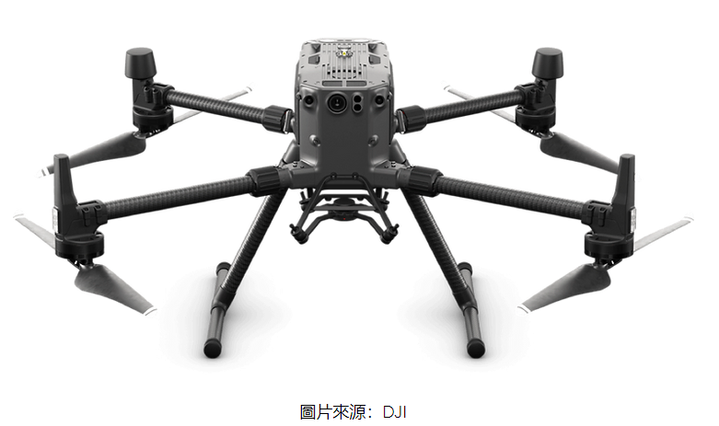

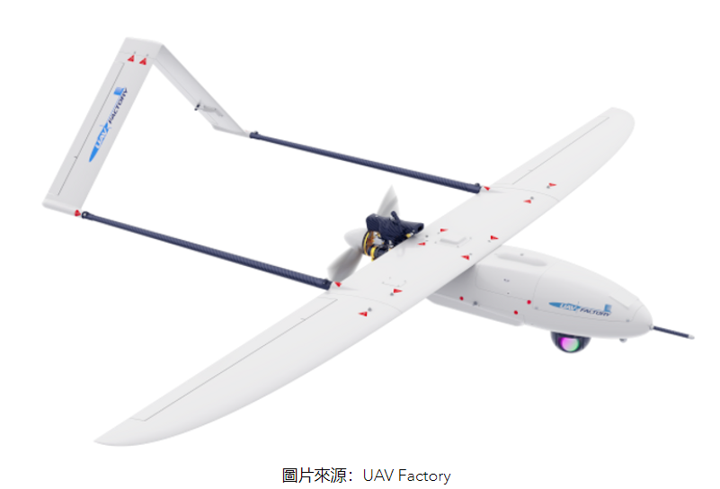

|  |  |  |
| --- | --- | --- |
|  | 多旋翼無人機 | 固定翼無人機 |
| 續航力 | 差 | 佳 |
| 飛行高度 | 低 | 較高 |
| 飛行速度 | 慢 | 快 |
| 抗風能力 | 差 | 佳 |
| 懸停能力 | 有 | 無 |
| 機動性 | 佳 | 差 |
| 起飛方式 | 垂直起降 | 需起飛跑道 |

1. 無人機應用

無人機又稱「空拍機」，因輕巧、機動性高，及可裝置各種感測器等特性，如基本配置的攝像頭，像是簡單操控又不受空間限制的移動相機，其實際應用非常廣泛，以下為無人機在各方面的實際應用。

* 1. 娛樂與媒體：民眾業餘的娛樂飛行、航拍，或用於專業電影、廣告和媒體拍攝，可提供高空的特殊視角。
  2. 農業應用：可對農作物進行監控、灌溉管理，或是高空噴灑農藥或肥料等等。
  3. 科學研究與環境監控：架設各式感測器可於空中進行氣象或大氣檢測，大規模的環境，如森林或海洋，亦可以無人機空拍勘測。

Yuchao Zhu等人在[9]中，提出無線感測器網路（WSN）由大量微小尺寸、低耗能且廉價的感測器節點組成，已廣泛用於在難以到達的區域建立網路物理系統，用於戰場監控、環境監控和精準農業等新興應用，而WSN 資料收集的傳統框架包括多跳路由網路和無人地面車輛 (Unmanned ground vehicle，UGV) 輔助通訊網路，但皆不可靠且效率低，多跳路由網路易受感測器節點之間無線波動的影響，無人地面車輛也有無法進入某些區域的問題，因此，具有高機動性、快速部署且不受地面限制的無人機，便可以充當空中移動接收器，方便無線感測器網路快速且可靠的數據收集，欲將無人機和感測器節點通訊效率達到最高，並且考慮無人機飛行耗能，提出UAV-UGV輔助數據採集方案路徑優化，配合無人地面車輛攜帶電池，調整無人機的軌跡和巡邏速度，計算最佳無人機和無人地面車輛交會的時間和地點，完成一定規模的數據採集系統。

* 1. 建築與基礎設施：在都市中，協助建築設施的檢測，如橋樑、建築物和管道等。

Quanwei Du等人[1]針對現有無人機巡線技術及應用現況進行分析研究，裝置紫外線成像儀、光達探測器和陀螺儀穩定器等感測器，提出了一套適合高壓輸電線路影像的預處理操作，顯著提高無人機進行塔台巡檢工作的效率和安全性，並可輔助人工拍照診斷，在電力線路檢測的應用案例取得了可觀的效果。

* 1. 救援及醫療：在災難發生時，無人機可協助救援、搜索或是提供遠程醫療或物資的支援。
  2. 交通與物流：在交通上，除了可派遣運送物資[8]，監控交通或檢視事故現場，更有輔助網路通訊的功能，近年來研究車載網路的課題更是不間斷。
  3. 軍事安全應用：無人機可協助情報收集和戰術支援，Ankur Utsav等人[2]已物聯網的方式，嘗試分配了一組多個無人機網路來監視地理區域，並出於安全目的對其進行監控。

1. 無人機限制

無人機在現代在應用上都相當突出，但也會引發許多問題，如在私人領域或特殊保護區域飛行所帶來的影響，甚至給國際間的空域管理帶來挑戰，Chenchen Xu等人[3]討論到當前城市輕小型民用無人機低空安全高效運作的政策和技術的發展，解釋有限的低空域資源與無限的無人機活動之間的矛盾，對中國和世界其他地區的空域限制、空域結構、航線規劃等措施和方法進行了討論。

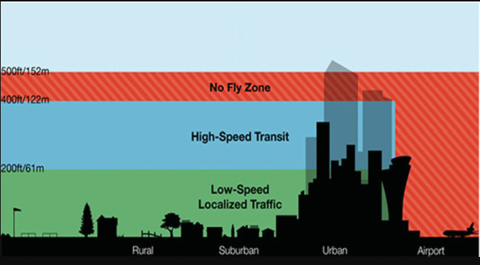

亞馬遜提出的無人機空域劃分

1. 車載網路

車載網路(Vehicular ad-hoc network，縮寫為VANET)，為一行動通訊技術，指以車輛或其他交通工具連接成為網路節點，為一種車輛與周圍環境中的基礎設施（Vehicle-to-Infrastructure，V2I）、其他車輛（Vehicle-to-Vehicle，V2V）、行人（Vehicle-to-Pedestrian，V2P）或無人機（Vehicle-to-UAV，V2U）等進行通信的車聯網技術（Vehicle-to-EverythingV2，V2X）形成的通訊網路系統。

針對車輛通訊，各國目前正積極發展，透過 DSRC（Dedicated Short-Range Communications，專用短程通訊）[4] 與WAVE（Wireless Access in Vehicular Environments，車用環境無線存取）技術，其為IEEE 802.11p與IEEE 1609系列標準所構成，使用5.9GHz頻段，特性為低傳輸延遲，以提供車用環境中公共安全與私人營運中短距離通訊服務，可使車與車（V2V）和車與路邊設備在相距在100至300公尺間直接連結，以無線通訊形成一個大型智慧型運輸系統(Intelligent Transportation System , ITS) ，在城市交通管理、即時路況有極大的幫助，以達成安全[7]、便捷與舒適的交通環境為目標。如在公共交通系統中，捷運站、重要公車路線，可能有智慧公共交通管理系統提供即時資訊，

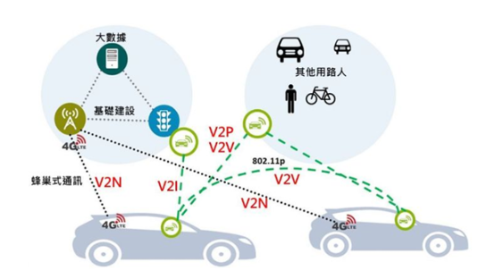

(資料來源：eeNews Automotive、Digitimes)

智慧交通系統之通訊架構

關於傳輸速率，Anna Maria Vegni在文獻[5]中敘述，車載網路技術提高現代交通系統安全性與行駛效率，除了介紹智慧車輛資料傳輸的相關系統及設備，也說明作為ITS關鍵技術的車載自組織網路技術，此資料傳遞速率取決於服務類型及其自身規範，較小的數據速率適用於收費和高速公路付費服務，傳輸速率在數十公尺處約為幾 Mb/s，即使所需速率可以升至 54 Mb/s，網路存取的距離範圍也相同；而如安全訊息服務，應允許主動採取行動，因此範圍要大得多，達到數百公尺的量級，所需的速率在6~20 Mb/s 之間；最後是緊急車輛相關的服務，需要在非常大的距離（例如3000公尺）上達到 5 Mb/s 量級的速率。應用上提到，發布有關危險和障礙物的資訊，避免車禍，並提高駕駛安全性。以無線通訊接收警報，擴大駕駛員的感知範圍，用路人能夠更快地做出反應，也是避免交通擁堵情況，優化車輛流量，另外，也有增強路線導航效果、交通燈優化調度和車道合併輔助等應用。

1. 無人機輔助車載網路的佈署
2. 車載網路中斷

車載網路在都市中，可車輛與路邊基礎設施不斷進行通訊連接，以下為車載網路可能通訊中斷之原因：

* 1. 基礎設施中斷(如圖)：
     + 1. 路邊單元（Road Side Unit，RSU）密度較低，傳遞中的節點無下一節點可連接，因而中斷。
       2. 系統故障：RSU通訊設備或系統發生故障，導致通信中斷。
       3. 網路擁擠：在密集城市或交通擁擠區域，訊號可能因為太多設備的連接而中斷。

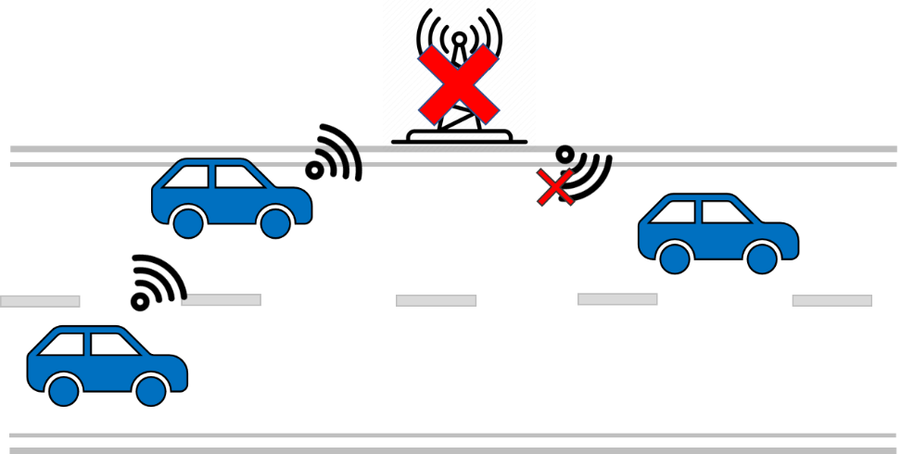

圖、車載網路因地面基礎建設故障而通訊中斷或延遲

* 1. 車輛通訊中斷(如圖)：
     + 1. 距離限制：車載網路通信距離有限，如果車輛相距過遠，可能導致訊號弱化或中斷。
       2. 移動性限制：車輛高速移動，可能使得通信訊號的連接不穩定或中斷。

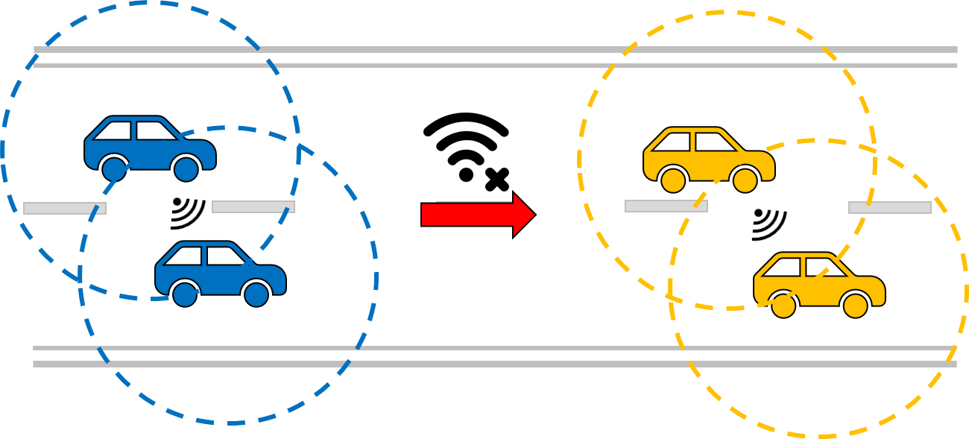

圖、車載網路因車輛距離超出訊號範圍而通訊中斷或延遲

* 1. 其他：
     + 1. 電磁干擾：車輛周圍的其他電子設備、無線電或磁場可能干擾車載網路訊號，導致中斷或連接不穩定。
       2. 障礙物干擾：建築物、樹木、地形等可能阻礙車載設備之間的通信。

1. 無人機輔助車載網路

當車載網路發生通訊中斷時，可以無人機代替車輛或RSU作為中繼節點，輔助車載網路的通訊連接，擴展、增強或完善車載網路和車聯網系統(如圖)。

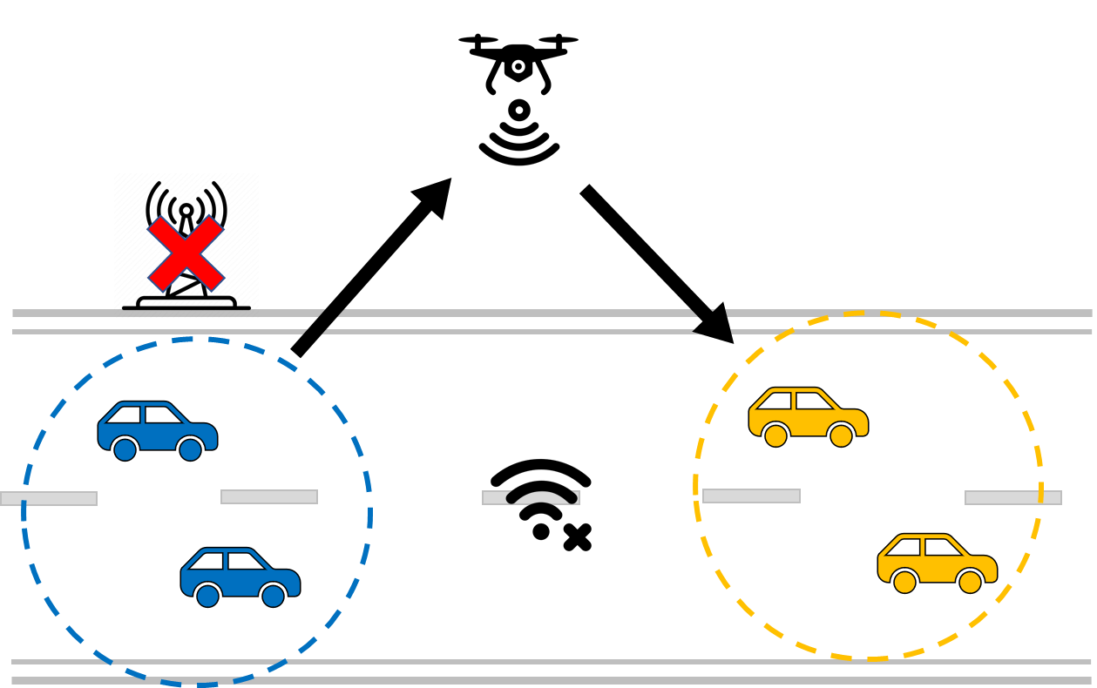

無人機輔助車載網路通訊示意圖

在文獻[6]中，研究無人機輔助車載網路之路徑形成和連接的可行性，評估多跳的V2U路徑可用性及通訊連結之時間，提出無人機移動航線，並在其模擬實驗中，驗證有效性和準確性，根據無人機可用性變化和車輛密度而區分的場景中，並分別評估網路性能。

1. 無人機佈署軌跡規劃

無人機在近期發展上有許多應用，其中無人機受限於電量消耗，會希望以最優的飛行路徑與航線，減少無人機飛行的時間和距離，提高效率，除此之外，飛行軌跡的規劃，須避開障礙物及無法飛行之區域，如飛行紅區或空域限制，另外，也須確保無人機路徑覆蓋目標範圍，準確達到目標或完成特定區域的輔助或監視，其次進行影像捕捉、數據或資訊採集的穩定度和準確度，提升任務品質，是目前許多人員的研究目標。

Zhaonian Liu等人[10]討論無人機的續航力和系統性能，受到機載能量的限制，為將無人機輔助車輛通訊系統達到最佳化，對行駛車輛，提出了一種車輛軌跡預測框架，短期精確軌跡預測模型和長期粗略軌跡預測模型，以此在無人機耗能最小化的情況下佈署飛行軌跡。

1. 無人機傳輸訊號延遲

無人機傳輸訊號延是通信系統中的一個重要問題，廣義的無人機傳輸訊號延遲指的是需要即時或低延遲傳輸數據的應用，如自動駕駛、即時遠程操作或是緊急救援任務。而本論文提出無人機傳輸訊號延遲是對於操作人員從控制端到無人機執行的延遲時間，此延遲時間對無人機的操作及控制有許多影響：

* 1. 控制訊號的延遲：
     + 1. 指令傳送延遲：從控制人員在邊緣伺服器發送指令至無人機控制系統之時間
       2. 回饋訊號延遲：無人機將收集到的數據或影像回傳至邊緣伺服器的控制端，供使用接收訊息。
  2. 通信和訊號傳輸延遲：
     + 1. 無線訊號的通信延遲：無人機使用無線通信技術，包括Wi-Fi、蜂窩網路或衛星通信等，訊號傳輸可能因通信介質或距離而延遲。
       2. 訊號處理延遲：不論是伺服器端或無人繼控制系統，訊號從接收到處理需要一定時間，例如解碼、處理或資料分析。
  3. 環境對通訊效能的影響
     + 1. 天氣影響：惡劣天氣條件如風、雨、雪等，可能影響無人機的訊號穿透和通信效能，導致延遲。
       2. 信號干擾：其他無線設備或干擾源的訊號，也可能干擾無人機通訊，造成通信延遲。

無人機執行其飛行任務，不論是作為中繼節點輔助通訊系統，或是數據採集，各個應用上因網路訊號容易受到許多層面影響，規劃航行路徑上無法避免眾多的因素干擾，只能透過預測分析、實驗模擬或礤用高效的通信技術，提高控制和回饋系統的速度，將其干擾影響降至最低，目前有許多研究，致力於佈署無人機在各方面應用規劃。

Yuichi Kawamoto等人[11]其內容提出的車對車通訊擴散狀態預測，也佈署無人機因應的飛行軌跡，確實將車輛具移動性及不可預測性的問題納入考慮，但卻也還是忽略無人機初始傳遞訊息與飛行至佈署位置之時間。

[1] UAV Inspection Technology and Application of Transmission Line

<https://ieeexplore.ieee.org/document/9927674>(建設)

[2] An IoT Based UAV Network For Military Applications

<https://ieeexplore.ieee.org/document/9419470>(軍事)

[3] Ground test results of rotor governor and rate SAS for small tilt rotor UAV

<https://ieeexplore.ieee.org/document/9080597>(限制)

[4] Implementation and Performance Evaluation for DSRC-Based Vehicular Communication System

<https://ieeexplore.ieee.org/document/9292911>

[5]Smart Vehicles, Technologies and Main Applications in Vehicular Ad hoc Networks

<https://www.intechopen.com/chapters/42787>

[6] Multihop V2U Path Availability Analysis in UAV-Assisted Vehicular Networks

<https://ieeexplore-ieee-org.ezproxy.nptu.edu.tw/document/9312668>

[7] State of the art: VANETs applications and their RFID-based systems

<https://ieeexplore-ieee-org.ezproxy.nptu.edu.tw/document/8102645>

[8]Path Planning Algorithm to Enable Low Altitude Delivery Drones at the City Scale

<https://ieeexplore-ieee-org.ezproxy.nptu.edu.tw/document/9071323>

[9] Flying Path Optimization of Rechargeable UAV for Data Collection in Wireless Sensor Networks

<https://ieeexplore-ieee-org.ezproxy.nptu.edu.tw/document/10018443>

[10] UAV-Aided Vehicular Communication Design With Vehicle Trajectory’s Prediction

<https://ieeexplore-ieee-org.ezproxy.nptu.edu.tw/document/9364284>

[11] UAV-Aided Information Diffusion for Vehicle-to-Vehicle (V2V) in Disaster Scenarios

<https://ieeexplore-ieee-org.ezproxy.nptu.edu.tw/document/9583845>

無人機網路災區持續協同監測系統

https://ieeexplore-ieee-or g.ezproxy.nptu.edu.tw/document/9060115

最先進的技術：VANET 應用及其基於 RFID 的系統